3Resolución del Pleno del Instituto de Transparencia, Acceso a la Información Pública y Protección de Datos Personales del Estado de México y Municipios, con domicilio en Metepec, Estado de México, a cuatro de septiembre de dos mil veinticuatro.

**VISTO** el expediente electrónico formado con motivo del recurso de revisión número **03075/INFOEM/IP/RR/2024,** interpuesto por un particular que no proporcionó nombre o seudónimo, en lo sucesivo la parte **Recurrente**, en contra de la respuesta del **Ayuntamiento de Otzolotepec**, en lo subsecuente el **Sujeto Obligado**, se procede a dictar la presente resolución.

**A N T E C E D E N T E S D E L A S U N T O**

**PRIMERO.** **De la Solicitud de Información.**

Con fecha **veintinueve de abril** de dos mil veinticuatro, la parte **Recurrente** presentó a través del Sistema de Acceso a la Información Mexiquense (**SAIMEX)** ante **El Sujeto Obligado**, solicitud de acceso a la información pública, registrada bajo el número de expediente **00151/OTZOLOTE/IP/2024,** mediante la cual solicitó información en el tenor siguiente:

“Con fundamento en la Ley de Transparencia y Acceso a la Información Pública del Estado de México y Municipios, por este medio solicito la información documental y estudios técnicos, para sustentar el cambio de la clasificación de uso de suelo a H-250-A de las zonas visibles en el plano E-02 Uso de suelo contenido en del plan de desarrollo urbano (agregar nombre, si es ejido, medidas y estudios),” (sic)

**Modalidad de entrega:** A través del SAIMEX.

**SEGUNDO. De la respuesta a la solicitud o entrega de información.**

De las constancias que obran en el expediente electrónico, se advierte que el día **dieciséis de mayo de dos mil veinticuatro**, el **Sujeto Obligado** dio respuesta a la solicitud de información en los siguientes términos:

*“Con fundamento en el artículo 163 de la Ley de Transparencia y Acceso a la Información Pública del Estado de México y Municipios, se da respuesta a la solicitud número 00151/OTZOLOTE/IP/2024. “(Sic).*

Adicionalmente, el Sujeto Obligado adjuntó el archivo electrónico denominado “***RESPUESTA A SOL 00151 2024.pdf” y “OFICIO 442 RESPUESTA A SOL 00151 2024.pdf”,*** mismo que no se reproduce por ser del conocimiento de las partes, sin embargo, será materia de estudio en el considerando respectivo.

**TERCERO. Del recurso de revisión.**

Inconforme con la respuesta notificada por **El Sujeto Obligado,** la parte **Recurrente** interpuso recurso de revisión, en fecha **diecinueve de mayo de dos mil veinticuatro**, el cual fue registrado en el sistema electrónico con el expediente número **03075/INFOEM/IP/RR/2024;** en los cuales arguye las siguientes manifestaciones:

1. ***Acto impugnado***

*“La información entregada es muy general y no hace énfasis de manera puntual a lo solicitado” (sic)*

1. ***Razones o motivos de inconformidad***

“La información enviada no enmarca de manera puntal los puntos solicitados, por ellos solicito me proporcionen el número de páginas y secciones, en donde se encuentran los puntos solicitados dentro del documento referido como "Plan Municipal de Desarrollo Urbano de Otzolotepec" de las secciones anteriormente solicitadas: - nombre de las zonas clasificadas como H-250-A - medidas de la zona - si es ejido o es reconocida la zona, - estudios que avalen el cambió en la reducción de las medidas (afectaciones o todo lo relacionado a ello=” (sic)

**CUARTO. Del turno y admisión del recurso de revisión.**

El medio de impugnación fue turnado al Comisionado Presidente **José Martínez Vilchis,** por medio del sistema electrónico SAIMEX, en términos del artículo 185, fracción I, de la Ley de Transparencia y Acceso a la información Pública del Estado de México y Municipios, del cual recayó acuerdo de **admisión** en fecha **veintidós de mayo de dos mil veinticuatro**, determinándose en ellos, un plazo de siete días para que las partes manifestaran lo que a su derecho corresponda en términos del numeral ya citado.

**QUINTO. De la etapa de instrucción.**

De las constancias que obran en el expediente electrónico del SAIMEX, se advierte que el **Sujeto Obligado** rindió su informe justificado en fecha veintisiete de mayo de dos mil veinticuatro, por medio del archivo electrónico “***MANIFESTACIONES RR 03075 2024.pdf”***, el cual fue puesto a la vista en fecha veintiocho de junio del mismo año.

**SEXTO. De la ampliación del término para resolver.**

De las constancias que integran el expediente electrónico, se advierte que han transcurrido los términos de Ley, para la emisión de la resolución en el presente recurso de revisión, por lo que en fecha **dos de julio de dos mil veinticuatro**, se notificó a las partes el acuerdo por el que se ordena ampliar el plazo para la emisión de la resolución, en términos del artículo 181 párrafo tercero de la Ley de Transparencia y Acceso a la Información Pública del Estado de México y Municipios, ordenándose turnar los expedientes a la resolución que en derecho proceda.

**SÉPTIMO. Del Cierre de Instrucción.**

Por lo que una vez transcurrido el periodo otorgado a las partes de siete días hábiles para realizar sus manifestaciones en el acuerdo de admisión, y no habiendo prueba pendiente por desahogar, ni que documentos que integrar al expediente electrónico, se decretó el cierre de instrucción en fecha **diez de julio de dos mil veinticuatro**, en términos del artículo 185 fracción VI de la Ley de Transparencia y Acceso a la Información Pública del Estado de México y Municipios, ordenándose turnar el expediente a la resolución que en derecho proceda.

**C O N S I D E R A N D O**

**PRIMERO. De la competencia**.

Este Instituto de Transparencia, Acceso a la Información Pública y Protección de Datos Personales del Estado de México y Municipios, es competente para conocer y resolver los presentes recursos de revisión interpuestos por el ahora **Recurrente**, conforme a lo dispuesto en los artículos 6, apartado A, fracción IV de la Constitución Política de los Estados Unidos Mexicanos; 5 párrafos trigésimo tercero y trigésimo cuarto, fracciones IV y V, de la Constitución Política del Estado Libre y Soberano de México; artículos 1, 2 fracción II, 13, 29, 36 fracciones I y II, 176, 178, 179, 181 párrafo tercero y 185 de la Ley de Transparencia y Acceso a la Información Pública del Estado de México y Municipios; y 6, 9 fracciones I y XXIII, y 11 del Reglamento Interior del Instituto de Transparencia, Acceso a la Información Pública y Protección de Datos Personales del Estado de México y Municipios.

**SEGUNDO. Sobre los alcances del recurso de revisión.**

Derivado de la impugnación realizada, es preciso e importante señalar que el recurso de revisión inmerso en la Ley de Transparencia vigente en la entidad, tiene el fin y alcance que señalan los numerales 176, 179, 181 párrafo cuarto, 194 y 195 y demás aplicables de la Ley de Transparencia y Acceso a la Información Pública del Estado de México y Municipios vigente, el cual será analizado conforme a las actuaciones que obren en el expediente electrónico, con la finalidad de reparar cualquier posible afectación al derecho de acceso a la información pública y garantizando el principio rector de máxima publicidad.

El Recurso de Revisión en estudio contiene los elementos normativos de validez exigidos en la Ley de Transparencia y Acceso a la Información Pública del Estado de México y Municipios, establecidos en el artículo 180 que enuncia:

*“Artículo 180. El recurso de revisión contendrá:*

*I. El sujeto obligado ante la cual se presentó la solicitud;*

***II. El nombre del solicitante que recurre*** *o de su representante y, en su caso, del tercero interesado, así como la dirección o medio que señale para recibir notificaciones;*

*III. El número de folio de respuesta de la solicitud de acceso;*

*IV. La fecha en que fue notificada la respuesta al solicitante o tuvo conocimiento del acto reclamado, o de presentación de la solicitud, en caso de falta de respuesta;*

*V. El acto que se recurre;*

*VI. Las razones o motivos de inconformidad;*

*VII. La copia de la respuesta que se impugna y, en su caso, de la notificación correspondiente, en el caso de respuesta de la solicitud; y*

*VIII. Firma del recurrente, en su caso, cuando se presente por escrito, requisito sin el cual se dará trámite al recurso.*

*Adicionalmente, se podrán anexar las pruebas y demás elementos que considere procedentes someter a juicio del Instituto.*

*En ningún caso será necesario que el particular ratifique el recurso de revisión interpuesto.*

***En caso de que el recurso se interponga de manera electrónica no será indispensable que contengan los requisitos establecidos en las fracciones II, IV, VII y VIII.”***

Cabe señalar que El Recurrente ejerció de manera anónima su derecho de acceso a la información pública, sin embargo, no es motivo para desechar las solicitudes de acceso a la información pública conforme a lo previsto en el artículo 155, penúltimo párrafo de la Ley de Transparencia y Acceso a la Información Pública del Estado de México y Municipios que señala lo siguiente:

|  |
| --- |
| *“Las solicitudes anónimas, con nombre incompleto o seudónimo serán procedentes para su trámite por parte del sujeto obligado ante quien se presente. No podrá requerirse información adicional con motivo del nombre proporcionado por el solicitante.”* |

Robusteciendo lo anterior se encuentra lo dispuesto en los artículos 6, Apartado A, fracciones III y IV, de la Constitución Política de los Estados Unidos Mexicanos y 5 párrafos vigésimo, vigésimo primero y vigésimo segundo, de la Constitución Política del Estado Libre y Soberano de México, se establece lo siguiente:

|  |
| --- |
| ***Constitución Política de los Estados Unidos Mexicanos***  *“Artículo 6°.- La manifestación de las ideas no será objeto de ninguna inquisición judicial o administrativa, sino en el caso de que ataque a la moral, la vida privada o los derechos de terceros, provoque algún delito, o perturbe el orden público; el derecho de réplica será ejercido en los términos dispuestos por la ley. El derecho a la información será garantizado por el Estado.*  *(…)*  *Para efectos de lo dispuesto en el presente artículo se observará lo siguiente: A. Para el ejercicio del derecho de acceso a la información, la Federación, los Estados y el Distrito Federal, en el ámbito de sus respectivas competencias, se regirán por los siguientes principios y bases:*  *(…)*  *III. Toda persona, sin necesidad de acreditar interés alguno o justificar su utilización, tendrá acceso gratuito a la información pública, a sus datos personales o a la rectificación de éstos.*  *IV. Se establecerán mecanismos de acceso a la información y procedimientos de revisión expeditos que se sustanciarán ante los organismos autónomos especializados e imparciales que establece esta Constitución.”*  ***Constitución Política del Estado Libre y Soberano de México***  *“Artículo 5.- En el Estado de México todas las personas gozarán de los derechos humanos reconocidos en la Constitución Política de los Estados Unidos Mexicanos, en los tratados internacionales en los que el Estado mexicano sea parte, en esta Constitución y en las leyes que de ésta emanen, por lo que gozarán de las garantía para su protección, las cuales no podrán restringirse ni suspenderse salvo en los casos y bajo las condiciones que la Constitución Política de los Estados Unidos Mexicanos establece.*  *(…)*  *Toda persona en el Estado de México, tiene derecho al libre acceso a la información plural y oportuna, así como a buscar recibir y difundir información e ideas de toda índole por cualquier medio de expresión.*  *(…)*  *El derecho a la información será garantizado por el Estado. La ley establecerá las previsiones que permitan asegurar la protección, el respeto y la difusión de este derecho.*  *Para garantizar el ejercicio del derecho de transparencia, acceso a la información pública y protección de datos personales, los poderes públicos y los organismos autónomos, transparentarán sus acciones, en términos de las disposiciones aplicables, la información será oportuna, clara, veraz y de fácil acceso. Este derecho se regirá por los principios y bases siguientes:*  *III. Toda persona, sin necesidad de acreditar interés alguno o justificar su utilización, tendrá acceso gratuito a la información pública, a sus datos personales o a la rectificación de éstos;*  *IV. Se establecerán mecanismos de acceso a la información y procedimientos de revisión expeditos que se sustanciarán ante el organismo autónomo especializado e imparcial que establece esta Constitución.*  *(…)*  *VIII. El Estado contará con un organismo autónomo, especializado, imparcial, colegiado, con personalidad jurídica y patrimonio propio, con plena autonomía técnica y de gestión, con capacidad para decidir sobre el ejercicio de su presupuesto y determinar su organización interna, responsable de garantizar el cumplimiento del derecho de transparencia, acceso a la información pública y a la protección de datos personales en posesión de los sujetos obligados en los términos que establezca la ley. (…)”* |

Por lo cual, de una interpretación sistemática, conforme y progresiva del derecho humano de acceso a la información pública se aprecia que toda persona, sin necesidad de acreditar interés alguno o justificar su utilización, deberá tener acceso a la información pública, es decir, dicho derecho fundamental exime a quien lo ejerce, de acreditar su legitimación en la causa o su interés en el asunto, lo que permite la posibilidad de que, **incluso, la solicitud de acceso a la información pueda ser anónima o no contener un nombre que identifique al solicitante o que permita tener certeza sobre su identidad**.

En conclusión, se cubrieron los requisitos de procedencia y procedibilidad y conforme a las constancias que obran en el expediente.

**TERCERO. De las causas de improcedencia.**

En el procedimiento de acceso a la información y de los medios de impugnación de la materia, se advierten diversos supuestos de procedibilidad, los cuales deben estudiarse con la finalidad de dar cumplimiento a los principios de legalidad y objetividad inmersos en el artículo 9 de Ley de Transparencia y Acceso a la Información Pública del Estado de México y Municipios, en correlación con la seguridad jurídica que debe generar lo actuado ante este Organismo garante.

Siendo facultad de este Órgano entrar al estudio de las causas de improcedencia que hagan valer las partes o que se adviertan de oficio por este Resolutor y por ende objeto de análisis previo al estudio de fondo del asunto, en los presupuestos procesales sobre el inicio o trámite de un proceso, generando eficacia jurídica en las resoluciones, máxime que se trata de una figura procesal adoptada en la ley de la materia, la cual impide su estudio y resolución cuando una vez admitido el recurso de revisión se advierta una causa de improcedencia que permita sobreseer el recurso de revisión, sin estudiar el fondo del asunto; circunstancias anteriores que no son incompatibles con el derecho de acceso a la justicia, ya que éste no se coarta por regular causas de improcedencia y sobreseimiento con tales fines[1]. Así las cosas, del análisis de los expedientes electrónicos no se advierte ninguna causa de improcedencia que se actualice ni mucho menos alguna hecha valer por alguna de las partes, procediendo al estudio del fondo del asunto, en los siguientes términos.

**CUARTO. Estudio y resolución del asunto**

El análisis y resolución del presente recurso, se funda en el contenido íntegro de las actuaciones que obran en el expediente electrónico, para así estar en posibilidad este Órgano Colegiado de dictar el fallo correspondiente conforme a derecho, tomando en consideración los elementos aportados por las partes y respetando en todo momento al principio de máxima publicidad consagrado en nuestra Constitución Federal, Local y demás leyes aplicables en la materia, así como en los tratados internacionales en los que el Estado Mexicano sea parte, en concordancia con el párrafo tercero del artículo 1 de la Constitución Federal y el diverso 8 de la Ley de Transparencia local.

Bajo estas líneas argumentativas, al retomar y delimitar los requerimientos del ahora **Recurrente**, de manera objetiva se precisa que requiere la siguiente información:

1. Información documental y estudios técnicos, para sustentar el cambio de la clasificación de uso de suelo a H-250-A de las zonas visibles en el plano E-02 Uso de suelo contenido en del plan de desarrollo urbano (agregar nombre, si es ejido, medidas y estudios).

De conformidad con las constancias que obran en el expediente electrónico, se observa que el **Sujeto Obligado** dio respuesta por medio del sistema SAIMEX, a la solicitud de información **00151/OTZOLOTE/IP/2024;** por medio de los archivos electrónicos denominados:

* ***RESPUESTA A SOL 00151 2024.pdf:*** constante de una foja, en formato pdf, contiene el oficio número OTZ/DDU/MAY/137/2024, de fecha quince de mayo de dos mil veinticuatro, firmado por el Director de Desarrollo Urbano, en el que refiere lo siguiente:

“(…)

Al respecto me permito informarle que la información documental que solicita esta resumida dentro del Dictamen de Congruencia que fue emitido por la Secretaría de Desarrollo Urbano y Obra, a través de la Dirección General de Planeación Urbana en fecha 17 de octubre de 2022 por medio de Otzolotepec que fue publicado mediante el periódico oficial Gaceta del Gobierno en fecha 15 de noviembre de 2022. Se anexa el enlace en donde se puede consultar dicho instrumento.

<https://www.otzolotepec.gob.mx/desarrollo-urbano>

(…)” (Sic)

* ***OFICIO 442 RESPUESTA A SOL 00151 2024.pdf:*** constante de una foja, en formato pdf, contiene el oficio número OTZ/DDU/MAY/137/2024, de fecha dieciséis de mayo de dos mil veinticuatro, firmado por el Titular de la Unidad de Transparencia en el que sustancialmente entrega respuesta al solicitante por medio del archivo anterior.

Del link referido anteriormente, se tiene que dirige al portal de internet del Sujeto Obligado, específicamente a la Gaceta de Gobierno del 15 de noviembre, del cual se desprende el contenido siguiente:

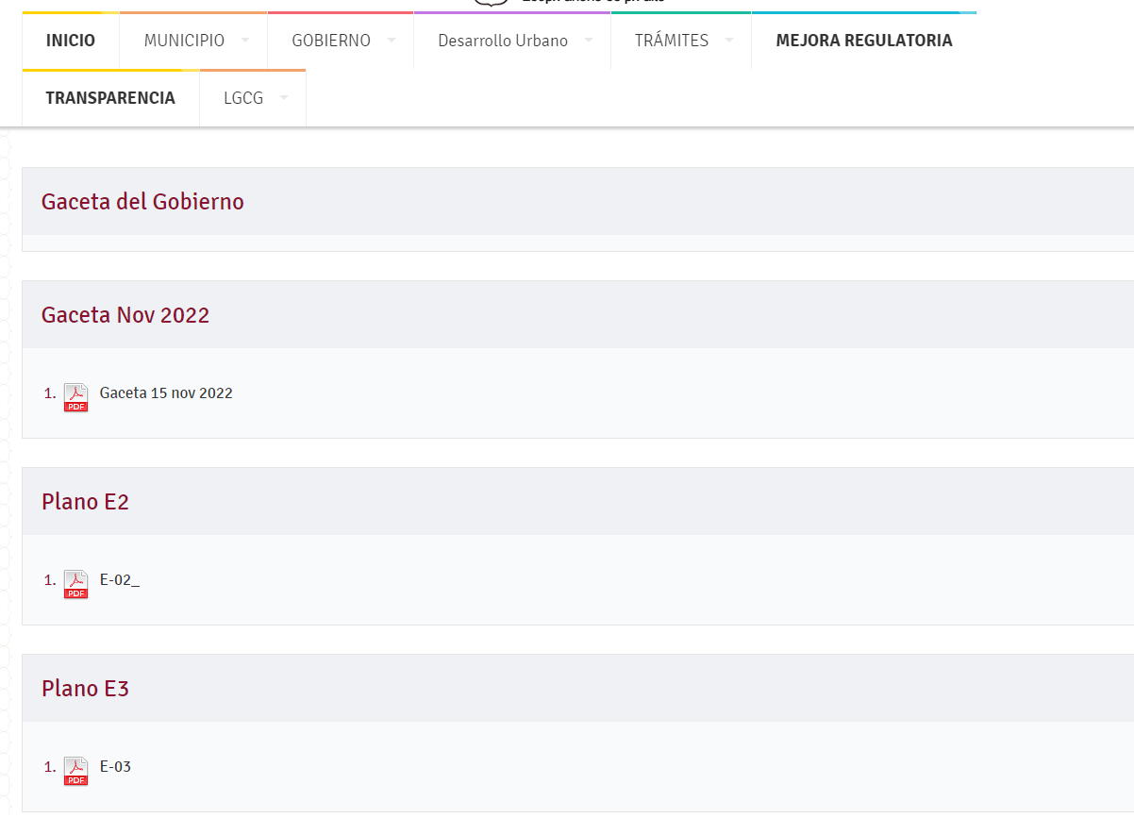



Ante la respuesta emitida por el **Sujeto Obligado**, la parte **Recurrente** consideró que su derecho a la información pública había sido conculcado, por lo que interpuso el recurso de revisión al rubro citado, señalando como razones o motivos de inconformidad:

“La información enviada no enmarca de manera puntal los puntos solicitados, por ellos solicito me proporcionen el número de páginas y secciones, en donde se encuentran los puntos solicitados dentro del documento referido como "Plan Municipal de Desarrollo Urbano de Otzolotepec" de las secciones anteriormente solicitadas: - nombre de las zonas clasificadas como H-250-A - medidas de la zona - si es ejido o es reconocida la zona, - estudios que avalen el cambió en la reducción de las medidas (afectaciones o todo lo relacionado a ello=” (Sic).

Asimismo, en la etapa de manifestaciones se advierte que el **Sujeto Obligado** rindió su informe justificado mediante el archivo electrónico denominado:

* **MANIFESTACIONES RR 03075 2024.pdf:** constante de una foja, en formato pdf, contiene el oficio OTZ/DDU/MAY/160/2024, de fecha veintisiete de mayo de dos mil veinticuatro, firmado por el Director de Desarrollo Urbano, en el que refiere lo siguiente:

“(…)

Al respecto me permito informarle que mediante el presente se explicara lo más claramente posible a razón de que el solicitante de la información pueda entender de manera específica lo requerido dentro de su petición;

1. Que el Plan de Desarrollo Urbano Municipal es el instrumento que contiene las disposiciones jurídicas para planear y regular el ordenamiento de los asentamientos humanos en el territorio municipal. Tiene como objeto, establecer las políticas, estrategias y objetivos para el desarrollo urbano del territorio municipal, mediante la determinación de la zonificación, los destinos y las normas de uso y aprovechamiento del suelo, así como las acciones de conservación, mejoramiento y crecimiento en los centros de población. Los planes municipales de desarrollo urbano deben ser congruentes con las políticas, estrategias y objetivos previstos en el Plan Estatal de Desarrollo Urbano.
2. Que para la elaboración de una modificación o actualización de un Plan municipal de Desarrollo Urbano se deben cumplir ciertas características como lo marca el Reglamento del Libro Quinto del Código Administrativo del Estado de México entre ellas la estructuración territorial del municipio, conforme a las políticas públicas y estrategias de ordenamiento territorial, urbano y sectorial, establecidas en los niveles superiores de planeación, así como la clasificación del territorio del municipio.
3. Que el Plan de Desarrollo Urbano Municipal de acuerdo al artículo 30 del Reglamento del Libro Quinto del Código Administrativo del Estado de México debe contener lo siguiente;
4. Introducción;
5. Propósitos y alcances del plan:

A) Finalidad del plan;

B) Evaluación del plan vigente en su caso, y

C) Los límites territoriales del municipio conforme a lo establecido en la división político administrativa del Estado de México, como lo determina la Ley Orgánica Municipal del Estado de México.

1. Marco jurídico;
2. Congruencia con otros niveles de planeación: 2

A) Federales:

B) Estatales, y

C) Metropolitanos

1. Diagnóstico:
2. Aspectos físicos
3. Aspectos sociales-
4. Aspectos económicos;
5. Aspectos territoriales;
6. Aspectos urbanos e imagen urbana, y
7. Aspectos sectoriales
8. Síntesis del diagnóstico (análisis territorial FODA);
9. Pronóstico:

A) Escenario tendencial;

B) Escenario programático, E

C) Imagen Objetivo.

1. Objetivos:

A) De ordenamiento territorial;

B) De ordenamiento urbano e imagen urbana, y

C) De ordenamiento sectorial.

1. Políticas:

A) De ordenamiento Territorial y desarrollo orientado al transporte;

B) De ordenamiento urbano e imagen urbana, y

C) De ordenamiento sectorial.

1. Estrategias:

A) De ordenamiento territorial:

1. Sistema de ordenamiento territorial y ambiental.

B) De ordenamiento urbano:

1. Sistema urbano, y

2. Sistema de ejes de desarrollo

C) De ordenamiento sectorial:

1. Sistema de planeación para el fortalecimiento territorial y urbano;

2. Sistema de planeación del suelo y la vivienda, con énfasis en la de tipo social progresivo, interés social y popular;

3. Sistema de planeación para la modernización y ampliación de la infraestructura y la movilidad sustentable;

4. Sistema de planeación para la modernización y ampliación del equipamiento;

5. Sistema de planeación para la resiliencia urbana, identificación de zonas de riesgos para el asentamiento humano, prevención de desastres y acciones de mitigación;

6. Sistema de planeación para la prevención del entorno ambiental,

7. Las consideraciones sobre la movilidad que se encuentran contenidas en el artículo 5.57 ter del Código.

1. Programas y proyectos estratégicos:

A) De ordenamiento territorial;

1. Instrumentos:

A) De inducción y fomento;

B) De regulación;

C) De organización y coordinación;

D) Financieros;

E) De operación, seguimiento y evaluación;

F) De normatividad y aprovechamiento del suelo, y

G) Demás necesarios.

XII Bis. Tabla de Usos de Suelo;

1. Anexo gráfico y cartográfico, el cual se desarrollará en plataforma de información geográfica SIG, en el formato que al efecto determine la Secretaría, y
2. Epilogo.

Una vez entendido todo esto, se informa que el Plan Municipal de Desarrollo Urbano es en palabras simples, el compendio de todos los antecedentes, estudios técnicos, maniobras y objetivos con los cuales esta dependencia tiene que trabajar para poder lograr el ordenamiento territorial del municipio, la información contenida en este instrumento debe tomarse de manera integral de todas sus secciones, complementos y anexos, sin embargo tal como lo dice el texto del solicitante se tocara de manera puntual cada elemento de la petición:

• Nombre de las zonas clasificadas como H-250-A.- denominada como área Urbana y/o Urbanizable con la clave H-250 A (Uso habitacional con densidad de una vivienda cada 250m² de terreno)

• Medidas de la zona: hay dos polígonos con uso de suelo de H-250 A USO DE SUELO HABITACIONAL DENSIDAD 250 A (H.250.A)

TOTAL, DE SUPERFICIE DE LOS DOS POLÍGONOS: 2,677,541.46 m²

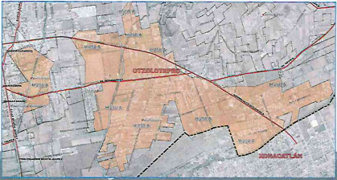

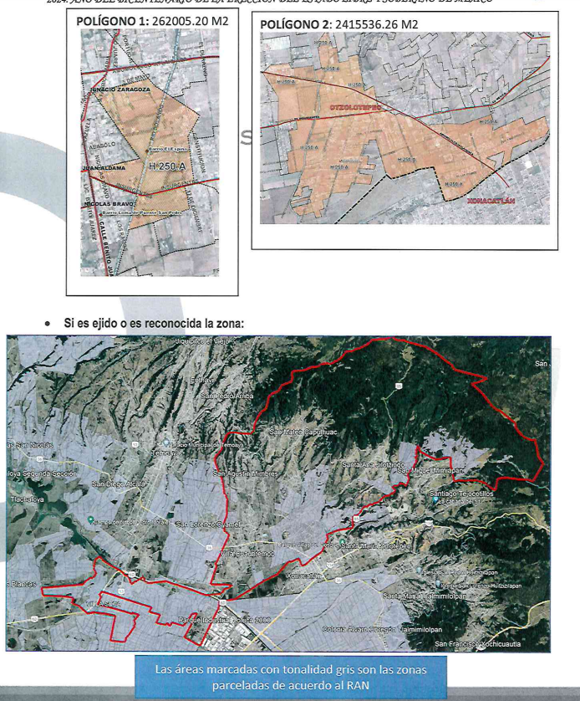

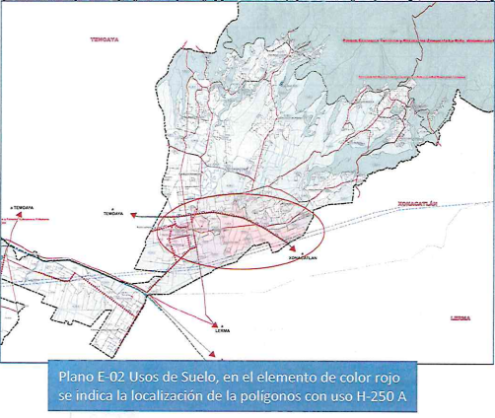

En las imágenes anteriores se visualiza que hay una sección de Tierras parceladas catalogadas en el RAN con uso de suelo H-250 A, y claramente se ve que las zonas están reconocidas dentro del territorio municipal de Otzolotepec.

Estudios que avalen el cambio en la reducción de las medidas) afectaciones o todo lo relacionado a ello=: **como ya se mencionó con anterioridad el Plan Municipal de Desarrollo Urbano es donde se concentran los resultados de los estudios técnicos para el ordenamiento del municipio, se debe entender el instrumento completo (anexos y complementos).**

(…)” (Sic)

Ahora bien, quedando establecido lo anterior, este Órgano Garante considera viable realizar el estudio en aras de establecer si la respuesta del Sujeto Obligado colma la pretensión del Recurrente, así como calificar los motivos de inconformidad del particular.

|  |  |  |  |
| --- | --- | --- | --- |
| ***Requerimientos*** | ***Respuesta*** | ***Informe justificado*** | ***Colma*** |
| Información documental y estudios técnicos, para sustentar el cambio de la clasificación de uso de suelo a H-250-A de las zonas visibles en el plano E-02 Uso de suelo contenido en el plan de desarrollo urbano (agregar nombre, si es ejido, medidas y estudios). | *Link que dirige a la gaceta municipal* | Nombre de las zonas clasificadas como H-250-A.- denominada como área Urbana y/o Urbanizable con la clave H-250 A (Uso habitacional con densidad de una vivienda cada 250m² de terreno)  Medidas de la zona: hay dos polígonos con uso de suelo de H-250 A USO DE SUELO HABITACIONAL DENSIDAD 250 A (H.250.A)  TOTAL, DE SUPERFICIE DE LOS DOS POLÍGONOS: 2,677,541.46 m² | *Parcialmente*  *Refieren que la información documental y estudios técnicos para el cambio de uso de suelo, se encuentran en el Plan de Desarrollo Municipal, sin embargo, implica una búsqueda para el Recurrente.* |

De lo anterior, se advierte que en dicha página se advierten doscientos veinticuatro fojas, por lo que se considera que el Sujeto Obligado dejó de observar lo estipulado en los artículos 11 y 161 de la Ley de Transparencia y Acceso a la Información Pública del Estado de México y Municipios, en los que se señalan las características que debe tener toda información entregada por los sujetos obligados desde el momento de su generación, publicación y entrega, así como la forma en que se deberá consultar la información, señalando una fuente precisa y concreta, a saber:

**Artículo 11.** En la generación, publicación y entrega de información se deberá garantizar que ésta sea accesible, actualizada, completa, congruente, confiable, verificable, veraz, integral, oportuna y expedita, sujeta a un claro régimen de excepciones que deberá estar definido y ser además legítima y estrictamente necesaria en una sociedad democrática, por lo que atenderá las necesidades del derecho de acceso a la información de toda persona.

(…)

**Artículo 161.** **Cuando la información requerida por el solicitante ya esté disponible al público** en medios impresos, tales como libros, compendios, trípticos, registros públicos, **en formatos electrónicos disponibles en Internet** o en cualquier otro medio**, se le hará saber por el medio requerido por el solicitante la fuente, el lugar y la forma en que puede consultar, reproducir o adquirir dicha información en un plazo no mayor a cinco días hábiles. La fuente deberá ser precisa y concreta y no debe implicar que el solicitante realice una búsqueda en toda la información que se encuentre disponible.**

De los artículos transcritos se establecen las características que debe tener la información desde el momento de su generación, publicación y entrega; de igual manera se contempla el procedimiento a seguir por los sujetos obligados para informar a los solicitantes sobre información que se encuentre disponible en libros, compendios, formatos electrónicos, entre otros, haciéndole saber al solicitante como podrá consultar, reproducir o adquirir la información, en un plazo no mayor a cinco días hábiles, comprendiendo:

1. La fuente
2. El lugar y
3. La forma

Asimismo, se establece que la fuente de la información deberá ser:

1. Precisa
2. Concreta
3. **Y no debe implicar que el solicitante realice una búsqueda en toda la información que se encuentre disponible.**

Así, se obvia el estudio de la fuente obligacional, en virtud de que el Sujeto Obligado admitió contar con la información al referir que los documentos y estudios se encuentran en el Plan de Desarrollo Municipal, sin embargo, implica una búsqueda para el Recurrente.

Con base en lo anteriormente expuesto, se acredita de manera fehaciente que **el Sujeto Obligado** colmó parcialmente el derecho de acceso a la información pública, por lo que resulta procedente ordenar, en versión pública de ser procedente, la entrega de la siguiente información:

* + - 1. Documentación y estudios técnicos que sustenten el cambio de uso de suelo referido en la solicitud, al veintinueve de abril de dos mil veinticuatro.

***VERSIÓN PÚBLICA***

No pasa desapercibido que la información podría contener información susceptible de clasificar, por lo cual, dicha información debe ser clasificada para no vulnerar un derecho intangible. Aunado a que de ser en caso de contar con otra información consistente en datos personales, deberá generarse una versión pública, tal excepción a la publicidad, atiende a la coexistencia de datos públicos e información que tenga el carácter de confidencial (datos personales) o reservada, por lo que debe privilegiarse el acceso a la información bajo el principio de máxima divulgación, empero sin violar el derecho a la protección de datos personales, cuyo fundamento legal aplicable se encuentra inmerso en los numerales de la Ley de la materia, que a la letra esgrimen:

*“Artículo 3. Para los efectos de la presente Ley se entenderá por:*

*(…)*

***IX. Datos personales:*** *La información concerniente a una persona, identificada o identificable según lo dispuesto por la Ley de Protección de Datos Personales del Estado de México;*

***(…)***

***XLV. Versión pública:*** *Documento en el que se elimine, suprime o borra la información clasificada como reservada o confidencial para permitir su acceso.*

*Artículo 122.* ***La clasificación es el proceso mediante el cual el sujeto obligado determina que la información en su poder actualiza alguno de los supuestos de reserva o confidencialidad, de conformidad con lo dispuesto en el presente título.***

*[…]*

*Artículo 132. La clasificación de la información se llevará a cabo en el momento en que:*

*[…]*

***II. Se determine mediante resolución de autoridad competente; o***

***(…)***

*Artículo 137. Cuando un mismo medio, impreso o electrónico, contenga información pública y reservada o confidencial, la Unidad de Transparencia para efectos de atender una solicitud de información, deberán elaborar una versión pública en la que se testen las partes o secciones clasificadas, indicando su contenido* ***de manera genérica y fundando y motivando su clasificación.” [Sic]***

Lo anterior, sólo en caso de advertir información susceptible de clasificar, por ende, resulta necesario que el Comité de Transparencia del Sujeto Obligado emita el Acuerdo de Clasificación correspondiente que sustente la versión pública, el cual deberá cumplir cabalmente las formalidades previstas en el artículo 137 de la Ley de Transparencia y Acceso a la Información Pública del Estado de México y Municipios, así como los numerales aplicables de los **LINEAMIENTOS GENERALES EN MATERIA DE CLASIFICACIÓN Y DESCLASIFICACIÓN DE LA INFORMACIÓN, ASÍ COMO PARA LA ELABORACIÓN DE VERSIONES PÚBLICAS,** publicados en el Diario Oficial de la Federación en fecha quince de abril de dos mil dieciséis, mediante Acuerdo del Consejo Nacional del Sistema Nacional de Transparencia, Acceso a la Información Pública y Protección de Datos Personales

En mérito de lo expuesto en líneas anteriores, resultan fundados los motivos de inconformidad que arguye el **Recurrente** en su medio de impugnación que fue materia de estudio, por ello con fundamento en la ***primera hipótesis*** de la fracciónIII, del artículo 186,de la Ley de Transparencia y Acceso a la Información Pública del Estado de México y Municipios, se **REVOCA** la respuesta a la solicitud de información número **00151/OTZOLOTE/IP/2024** que ha sido materia del presente fallo.

Por lo antes expuesto y fundado es de resolverse y,

**SE RESUELVE**

**PRIMERO**. Resultan **fundadas** las razones o motivos de inconformidad planteadas por **LA PARTE RECURRENTE**, en términos del Considerando **Cuarto** de la presente resolución.

**SEGUNDO**. Se **REVOCA** la respuesta proporcionada por **EL SUJETO OBLIGADO** en la solicitud de información número **00151/OTZOLOTE/IP/2024** y se **ORDENA** al **Sujeto Obligado**, en términos del considerando **CUARTO** de esta resolución, haga entrega en versión pública de ser procedente, de lo siguiente:

* + - 1. Documentación y estudios técnicos que sustenten el cambio de uso de suelo referido en la solicitud, al veintinueve de abril de dos mil veinticuatro.

Para la entrega en versión pública deberá emitir el Acuerdo del Comité de Transparencia en términos de los artículos 49, fracción VIII y 132 fracción II de la Ley de Transparencia y Acceso a la Información Pública del Estado de México y Municipios, en el que funde y motive las razones sobre los datos que se supriman o eliminen y se ponga a disposición del Recurrente.

**TERCERO.** **Notifíquese**al Titular de la Unidad de Transparencia del **Sujeto Obligado** la presente resolución a través del Sistema de Acceso a la Información Mexiquense **(SAIMEX)**, para que conforme al artículo 186 último párrafo y 189 segundo párrafo de la Ley de Transparencia y Acceso a la Información Pública del Estado de México y Municipios dé cumplimiento a lo ordenado dentro del plazo de diez días hábiles, debiendo informar a este Instituto en un plazo de tres días hábiles siguientes sobre el cumplimiento dado a la presente **y** **se le apercibe que en caso de negarse a cumplir la presente resolución o hacerlo de manera parcial, se le impondrá una medida de apremio de conformidad con lo previsto en los artículos 198, 200, fracción III; 214, 215 y 216 de la Ley de Transparencia y Acceso a la Información Pública del Estado de México y Municipios.**

**CUARTO.** De conformidad con el artículo 198 de la Ley de Transparencia y Acceso a la Información Pública del Estado de México y Municipios, de considerarlo procedente, el **Sujeto Obligado** de manera fundada y motivada, podrá solicitar una ampliación de plazo para el cumplimiento de la presente resolución.

**QUINTO. NOTIFÍQUESE** a través del Sistema de Acceso a la Información Mexiquense (SAIMEX), a la parte **Recurrente** y hágasele del conocimiento que en caso de considerar que le causa algún perjuicio, podrá promover el Juicio de Amparo en los términos de las leyes aplicables, de acuerdo con lo estipulado por el artículo 196 de la Ley de Transparencia y Acceso a la Información Pública del Estado de México y Municipios.

ASÍ LO ACORDÓ, POR UNANIMIDAD DE VOTOS, EL PLENO DEL INSTITUTO DE TRANSPARENCIA, ACCESO A LA INFORMACIÓN PÚBLICA Y PROTECCIÓN DE DATOS PERSONALES DEL ESTADO DE MÉXICO Y MUNICIPIOS, CONFORMADO POR LOS COMISIONADOS JOSÉ MARTÍNEZ VILCHIS, MARÍA DEL ROSARIO MEJÍA AYALA, SHARON CRISTINA MORALES MARTÍNEZ, LUIS GUSTAVO PARRA NORIEGA Y GUADALUPE RAMÍREZ PEÑA; EN LA TRIGÉSIMA PRIMERA SESIÓN ORDINARIA CELEBRADA EL CUATRO DE SEPTIEMBRE DE DOS MIL VEINTICUATRO, ANTE EL SECRETARIO TÉCNICO DEL PLENO, ALEXIS TAPIA RAMÍREZ. ----------------------------------------------------------------------------

-----------------------------------------------------------------------------------------------------------------

-----------------------------------------------------------------------------------------------------------------

------------------------------------------------------------------------------------------------------------------------------------------------------------------------------------------------------------------------------------------------------------------------------------------------------------------------------------------------------------------------------------------------------------------------------------------------------------------------------------------------------------------------------------------------------------------------------------------------------------------------------------------------------------------------------------------------------------------------------------------------------------------------------------------------------------------------------------------------------------------------------------------------------------------------------------------------------------------------------------------------------------------------------------------------------------------------------------------------------------------------------------------------------------------------------------------------------------------------------------------------------------------------------------------------------------------------------------------------------------------------------------------------------------

CCR/LMST

1. ***IMPROCEDENCIA Y SOBRESEIMIENTO EN EL JUICIO DE AMPARO. LAS CAUSAS PREVISTAS EN LOS ARTÍCULOS 73 Y 74 DE LA LEY DE LA MATERIA, RESPECTIVAMENTE, NO SON INCOMPATIBLES CON EL ARTÍCULO 25.1 DE LA CONVENCIÓN AMERICANA SOBRE DERECHOS HUMANOS.***

   *Del examen de compatibilidad de los artículos*[*73 y 74 de la Ley de Amparo*](javascript:AbrirModal(1))*con el artículo*[*25.1 de la Convención Americana sobre Derechos Humanos*](javascript:AbrirModal(2))***no se advierte que el derecho interno desatienda los estándares que pretenden proteger los derechos humanos en dicho tratado, por regular causas de improcedencia y sobreseimiento que impiden abordar el estudio de fondo del asunto en el juicio de amparo,*** *en virtud de que el propósito de condicionar el acceso a los tribunales para evitar un sobrecargo de casos sin mérito, es en sí legítimo, por lo que esa compatibilidad, en cuanto a los requisitos para la admisibilidad de los recursos dependerá, en principio, de los siguientes criterios: no pueden ser irracionales ni de tal naturaleza que despojen al derecho de su esencia, ni discriminatorios y, en el caso, la razonabilidad de esas causas se justifica por la viabilidad de que una eventual sentencia concesoria tenga un ámbito de protección concreto y no entre en conflicto con el orden jurídico, no son de tal naturaleza que despojen al derecho de su esencia ni tampoco son discriminatorias, pues no existe alguna condicionante para su aplicabilidad, en función de cuestiones personales o particulares del quejoso. Por tanto, las indicadas causas de improcedencia y sobreseimiento no son incompatibles con el citado precepto 25.1, pues no impiden decidir sencilla, rápida y efectivamente sobre los derechos fundamentales reclamados como violados dentro del juicio de garantías.*